Temat : „ Pokój dzienny – tu przyjmuję gości”.

Moi drodzy uczniowie.
Pokój dzienny w naszym mieszkaniu pełni wiele funkcji, to w nim przyjmujemy gości, relaksujemy się czytając książki, czy oglądając telewizor.

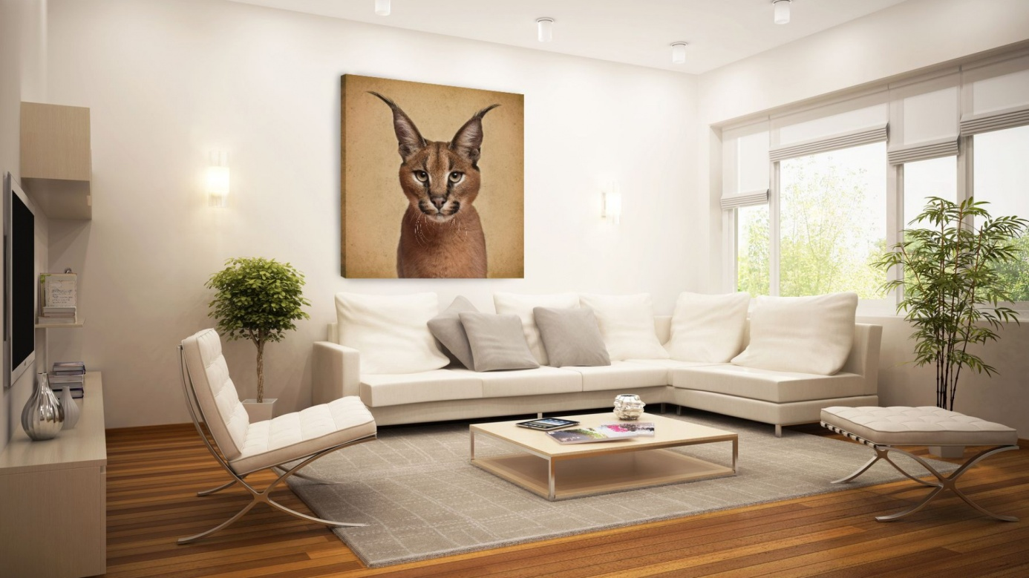

Wejdź na link z filmikiem, który przedstawia pokój dzienny. Zwróć uwagę, jakie przedmioty, meble znajdują się w tym pomieszczeniu.

Film: https://www.youtube.com/watch?v=wO1Efsscf1o

Wykonaj poniższą kartę pracy. Nazwij wszystkie przedmioty na karcie pracy i wskaż te, które znajdziesz w pokoju. Powiedz, do czego one służą.
